אין הזדמנות שניה לרושם ראשוני,
וכשהרושם הראשוני הוא שולחן מוקפד ומעוצב , האוכל והחוויה יהיו מיוחדים יותר.
מזמינים אתכם בשמחה לערב עיצוב שולחנות עם דגש על שולחנות לחג הפסח.
בערב יודגמו מספר שולחנות מעוצבים ויינתנו שלל רעיונות וטיפים לעיצוב שולחנות.
הערב יתקיים ביום ד' 22/03/17 בשעה 20:00 במרכז החוגים.
בהנחיית לילך זיימן כרמלי
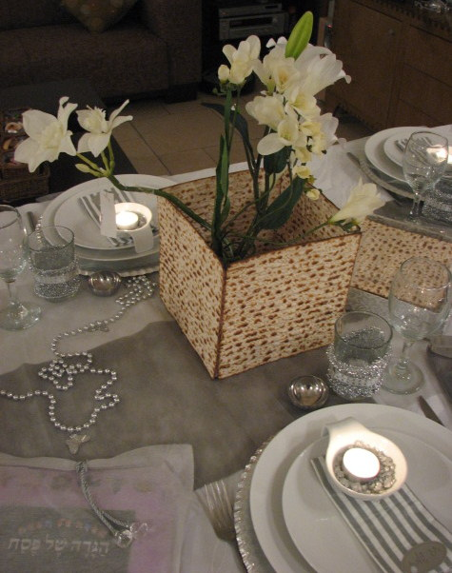
כולכם מוזמנים - ועדת תרבות.

ערב עיצוב שולחנות לפסח – 22/03/17 20:00 במרכז החוגים.
הכניסה חופשית

